

Prva evropska raziskava o jezikovnih kompetencah

Povzetek

Kazalo vsebine
Ozadje raziskave 3
Izvajanje raziskave 3
Ugotovitve: znanje jezikov 5
Splošna uspešnost 5
Uspešnost izobraževalnega sistema 6
Predstava po jeziku 8
Oblikovanje evropskega kazalnika za jezike 9
Ugotovitve: kontekstualni vprašalniki 11
Izzivi za učenje jezikov v Evropi 13

Dokument, ki ga je pripravil Pierre Dieumegard za Europe-Democracy-Esperanto
Namentega "začasnega" dokumenta je omogočiti več ljudem v Evropski uniji, da se seznanijo z dokumenti, ki jih pripravi Evropska unija (in se financirajo iz njihovih davkov).
Če ni prevodov, sodržavljaniizključeni iz razprave.
Ta dokument „Surveylang“je obstajal samo v angleščini, v datoteki pdf. Iz začetne datoteke smo ustvarili odt-datoteko, ki jo je pripravila programska oprema Libre Office, za strojno prevajanje v druge jezike. Rezultati so zdaj na voljo v vseh uradnih jezikih.

Zaželeno je, da prevod pomembnih dokumentov prevzame uprava EU. „Pomembni dokumenti“ niso le zakoni in drugi predpisi, temveč tudi pomembne informacije, ki so potrebne za skupno sprejemanje informiranih odločitev.
Da bi skupaj razpravljali o naši skupni prihodnosti in omogočili zanesljive prevode, bi bil mednarodni jezik esperanto zelo koristen zaradi svoje preprostosti, pravilnosti in natančnosti.

Kontaktirajte nas:
Kontakto (europokune.eu)
https://e-d-e.org/-Kontakti-EDE

Ozadje raziskave
V tem povzetku je predstavljen kratek pregled evropske raziskave o jezikovnih kompetencah (ESLC) in njenih najpomembnejših ugotovitev. Celotna analiza je predstavljena v dveh dokumentih: Prva evropska raziskava o jezikovnih kompetencah: Končno poročilo in prva evropska raziskava o jezikovnih kompetencah: Tehnično poročilo.
ESLC je bil ustanovljen, da bi sodelujočim državam zagotovil primerjalne podatke o znanju tujih jezikov in vpogled v dobro prakso pri učenju jezikov; „ne le anketa o jezikovnih kompetencah, temveč anketa, ki bi morala biti zmožna zagotoviti informacije o učenju jezikov, metodah poučevanja in učnih načrtih“. ESLC naj bi omogočil tudi vzpostavitev evropskega kazalnika jezikovnih kompetenc za merjenje napredka v zvezi s sklepi Evropskega sveta iz Barceloneiz leta 2002, ki so pozvali k „ukrepom za izboljšanje obvladovanja osnovnih znanj, zlasti s poučevanjem vsaj dveh tujih jezikov od zgodnjega otroštva“. Gre za prvo tovrstno raziskavo.
Leta 2005 je Evropska komisija začrtala podroben strateški pristop za ESLC. Naročilo za raziskavo je bilo leta 2008 oddano konzorciju SurveyLang, skupini osmih strokovnih organizacij s področja preverjanja jezikovnega znanja, oblikovanja vprašalnikov, vzorčenja, prevajalskih postopkov in psihometrije. Glavna študija je bila izvedena spomladi 2011.
Svetovalni odbor, ki so ga sestavljali predstavniki vseh držav članic EU in Sveta Evrope, je Evropski komisiji zagotavljal močno podporo v celotnem procesu priprave in izvajanja raziskave.

Izvajanje raziskave
V raziskavi je sodelovalo 14 evropskih držav: Belgija, Bolgarija, Hrvaška, Estonija, Francija, Grčija, Malta, Nizozemska, Poljska, Portugalska, Slovenija, Španija, Švedska in Združeno kraljestvo – Anglija. Tri jezikovne skupnosti v Belgiji so sodelovale ločeno in skupaj zagotovile 16 izobraževalnih sistemov. Raziskava za Anglijo je bila izvedena nekaj mesecev pozneje in je navedena v dodatku h glavnemu poročilu ESLC.
ESLC je zbiral podatke o znanju tujih jezikov evropskih učencev v zadnjem letu nižjega sekundarnega izobraževanja (ISCED2) ali drugem letu višjega sekundarnega izobraževanja (ISCED3). Opozoriti je treba, da se v nekaterih izobraževalnih sistemih te ravni štejejo za osnovnošolsko izobraževanje. Upravičeni so bili samo učenci, ki so se vsaj eno šolsko leto učili tujega jezika. Izbrana raven je odražala organizacijo učenja jezikov v različnih državah, npr. starost, pri kateri se učenci začnejo učiti drugega tujega jezika.
Pri tej prvi uporabi ESLC je bil preizkušen reprezentativen vzorec skoraj 54 000 učencev. V vsakem izobraževalnem sistemu sta bila preizkušena dva jezika, ki se v tej entiteti najpogosteje poučujeta (t. i. prvi in drugi tuji jezik) izmed petih preizkušenih jezikov: angleščina, francoščina, nemščina, italijanščina in španščina. Vsak vzorčen učenec je bil testiran samo v enem jeziku.

Raziskava je bila zaključena v skladu z mednarodnimi standardi raziskav na področju izobraževanja, podobnimi raziskavam, kot so PISA, PIRLS in TIMSS.
Testi jezikovnega znanja so zajemali tri jezikovne spretnosti: Poslušanje, branje in pisanje (govorjenje je bilo v tem prvem krogu logistično težavno). Vsak učenec je bil ocenjen v dveh od teh treh spretnosti. Vsak učenec je prejel test na ustrezni ravni na podlagi postopka usmerjanja. Ta ciljno usmerjen pristop je spodbujal zbiranje ustreznejših odgovorov.
ESLC je bil upravljan v papirni in računalniški obliki.
Rezultati raziskave so navedeni glede na ravni skupnega evropskega referenčnega okvira za jezike: poučevanje, učenje in ocenjevanje (CEFR). SEJO je bil široko sprejet v Evropi in zunaj nje kot okvir za jezikovno izobraževanje in tudi za razvoj skupnega razumevanja ravni jezikovnih kompetenc. Opredeljuje šest ravni funkcionalnih kompetenc od A1 (najnižja raven) do C2. ESLC se je osredotočil na ravni od A1 do B2. Za določitev praga A1 je bilo treba opredeliti tudi raven pred A1.
Izraza „osnovni uporabnik“ in „neodvisni uporabnik“ sta sprejeta za označevanje širših ravni A in B ter oznak za vsako od petih ravni, kot je prikazano v preglednici 1.

Razpredelnica 1: Pregled ravni ESLC in CEFRs
 | Raven ESLC |  |  |  | raven skupnega evropskega referenčnega okvira |  |  | Opredelitev
Neodvisni uporabnikt |  | Napredni neodvisni uporabnik |  | B2 |  |  | Neodvisen uporabnik jezika, ki se zna jasno in učinkovito izražati
 |  | Neodvisni uporabnik |  | B1 |  |  | Neodvisen uporabnik jezika, ki se lahko ukvarja z enostavnimi, znanimi zadevami
Osnovni uporabnik |  | Napredni osnovni uporabnik |  | A2 |  |  | Osnovni uporabnik, ki zna s preprostim jezikom komunicirati o vsakdanjih temah
 |  | Osnovni uporabnik |  | A1 |  |  | Osnovni uporabnik, ki zna uporabljati zelo preprost jezik, s podporo
Začetnik |  |  |  | Predhodnik A1 |  |  | Učenec, ki ni dosegel ravni usposobljenosti, opisane v A1.

Veliko truda je bilo vloženega v to, da bi bili jezikovni testi primerljivi med petimi testiranimi jeziki v smislu spretnosti, ki se merijo, in tolmačenja v smislu ravni skupnega evropskega okvira. Primeri nalog preverjanja jezikovnega znanja so vključeni v končno poročilo ESLC.

Dodatne informacije, zbrane za potrjevanje standardov, so vključevale večjezično študijo, v kateri so primerjali vzorce pisanja, in oddelek vprašalnika, v katerem so bili učenci pozvani, naj sami ocenijo svoje jezikovno znanje v zvezi s 16 izjavami o zmožnostih skupnega evropskega okvira.
Vprašalniki so bili poslani testiranim učencem ter učiteljem in ravnateljem tujih jezikov v njihovih ustanovah. Poleg tega so nacionalni koordinatorji za raziskave zbirali informacije na ravni celotnega sistema.

Ugotovitve: znanje jezikov

Splošna uspešnost
Jezikovne kompetence, ki jih zagotavljajo izobraževalni sistemi, je treba še bistveno izboljšati
Rezultati ESLC kažejo na splošno nizko raven kompetenc v prvem in drugem testiranem tujem jeziku. Raven samostojnega uporabnika (B1+B2) doseže le 42 % testiranih učencev v prvem tujem jeziku in le 25 % v drugem tujem jeziku. Poleg tega veliko število učencev ni doseglo niti ravni osnovnega uporabnika: 14 % za prvi in 20 % za drugi tuji jezik.

Razpredelnica 2: Odstotek učencev, ki dosežejo posamezno raven skupnega evropskega referenčnega okvira za jezike v prvem in drugem tujem jeziku (splošno povprečje v izobraževalnih sistemih)
Preizkušen jezik | Predhodnik A1 | A1 | A2 | B1 | B2
Prvi tuji jezik | 14 | 28 | 16 | 19 | 23
Drugi tuji jezik | 20 | 38 | 17 | 14 | 11

Preglednica 3 vsebuje povzetek rezultatov za vsako spretnost. Potrjuje, da so rezultati za vse preverjene spretnosti boljši za prvi tuji jezik: povprečna stopnja neodvisnega uporabnika (B1+B2) za branje, poslušanje in pisanje v izobraževalnih sistemih (netehtano povprečje) znaša 41 %, 45 % oziroma 40 % za prvi tuji jezik v primerjavi s 27 %, 27 % oziroma 22 % za drugi jezik.

 |  |  |  | Prvi tuji jezik |  |  |  |  | Drugi tuji jezik
Raven |  |  | branje |  | Poslušanje | Pisanje |  | branje |  | Poslušanje | Pisanje
B2 - Napredni neodvisni uporabnik |  |  | 27 |  | 30 | 13 |  | 15 |  | 14 | 5
B1 – Neodvisni uporabnik |  |  | 14 |  | 15 | 27 |  | 12 |  | 13 | 17
A2 - Napredni osnovni uporabnik |  |  | 12 |  | 13 | 24 |  | 13 |  | 16 | 21
A1 - Osnovni uporabnik |  |  | 33 |  | 25 | 25 |  | 41 |  | 37 | 36
Besedilo pesmi Beginner - Pre-A1 |  |  | 14 |  | 17 | 11 |  | 19 |  | 20 | 21

Višji uspeh v prvem tujem jeziku ni nepričakovan, glede na splošno zgodnejši začetek in večji obseg študija. V večini sodelujočih držav ali jezikovnih skupnosti je prvi tuji jezik obvezen, drugi pa ne. Poleg tega je v večini izobraževalnih sistemov prvi tuji jezik angleščina, izpostavljenost temu jeziku prek interneta ter drugih tradicionalnih in novih medijev pa je večja. Ključna ugotovitev ESLC je, da ti dejavniki prispevajo k relativno boljšim rezultatom v angleščini kot v drugih jezikih. Pravzaprav je celo v izobraževalnih sistemih, kjer je angleščina drugi tuji jezik, uspešnost v angleščini višja kot v drugem testiranem jeziku. Dodatni dokazi o posebnem statusu angleščine izhajajo iz odgovorov učencev na vprašalnik, njihovega sporočenega dojemanja njegove uporabnosti ter stopnje izpostavljenosti in uporabe angleščine prek tradicionalnih in novih medijev.

Uspešnost izobraževalnega sistema
V Evropi obstaja široka paleta sposobnosti v različnih državah.
Delež učencev, ki dosežejo posamezno raven, se med izobraževalnimi sistemi, za vse jezike (prvi in drugi tuji jezik) ter znanja in spretnosti zelo razlikuje.
Raziskava kaže, da se pri prvem tujem jeziku delež učencev, ki dosežejo raven samostojnega uporabnika, giblje od 82 % na Malti in Švedskem (angleščina) do samo 14 % v Franciji (angleščina) in 9 % v Angliji (francoščina).
Za drugi tuji jezik (ne angleščino) je stopnja neodvisnega uporabnika 4 % na Švedskem (španščina) in 6 % na Poljskem (nemščina) v primerjavi z 48 % na Nizozemskem (nemščina).
Končno poročilo vsebuje podrobne rezultate po izobraževalnem sistemu, prvem in drugem tujem jeziku ter spretnostih.
Številni izobraževalni sistemi kažejo visoko stopnjo uspešnosti. Vendar za prvi tuji jezik obstaja šest izobraževalnih sistemov, v katerih vsaj 20 % učencev ne doseže ravni osnovnega uporabnika (A1) v eni ali več spretnostih. Za drugi tuji jezik velja enako za devet izobraževalnih sistemov, čeprav je treba opozoriti, da je lahko pri tem dejavnik veliko krajše trajanje študija.
Širok razpon dosežkov ni opazen samo na ravni izobraževalnega sistema – Švedska na primer zelo dobro obvlada prvi tuji jezik (angleščino), veliko manj pa drugi tuji jezik (španščino). Razlike je treba skrbno oceniti ob upoštevanju vrste dejavnikov, ki otežujejo preprosto primerjavo uspešnosti: razredni učenci so v razredu, njihova povprečna starost, število let učenja jezika - vse se lahko razlikuje glede na izobraževalni sistem.
Tabeli 4 in 5 prikazujeta rezultate za prvi in drugi tuji jezik po izobraževalnih sistemih, razvrščenih po širokih osnovnih (A) in neodvisnih (B) uporabniških ravneh.
Razpredelnica 4: Prvi tuji jezik - odstotek učencev, ki dosežejo široko raven znanja in spretnosti ter izobrazbenega sistema
 | Izobraževalni sistem
 |  |  |  | Jezik |  |  | branje |  |  |  |  |  |  |  |  | Poslušanje |  |  |  |  |  |  |  |  | Pisanje
 |  |  |  |  |  |  | Predhodnik A1 |  |  |  |  |  |  |  |  | Pred -A1 |  |  |  |  |  |  |  |  | Pred -A1
 |  |  |  |  |  |  |  |  |  | A |  |  | B |  |  |  |  |  | A |  |  | B |  |  |  |  |  | A |  |  | B
Bolgarija |  |  | angleščini |  |  | 23 |  |  | 43 |  |  | 34 |  |  | 23 |  |  | 37 |  |  | 40 |  |  | 15 |  |  | 52 |  |  | 32
Hrvaška |  |  | angleščini |  |  | 16 |  |  | 44 |  |  | 40 |  |  | 12 |  |  | 32 |  |  | 56 |  |  | 5 |  |  | 49 |  |  | 45
Estonija |  |  | angleščini |  |  | 7 |  |  | 33 |  |  | 60 |  |  | 10 |  |  | 27 |  |  | 63 |  |  | 3 |  |  | 37 |  |  | 60
Flamska skupnost v Belgiji |  |  | francoščini |  |  | 12 |  |  | 63 |  |  | 24 |  |  | 17 |  |  | 62 |  |  | 20 |  |  | 19 |  |  | 59 |  |  | 22
Francija |  |  | angleščini |  |  | 28 |  |  | 59 |  |  | 13 |  |  | 41 |  |  | 46 |  |  | 14 |  |  | 24 |  |  | 61 |  |  | 16
Francoska skupnost v Belgiji |  |  | angleščini |  |  | 10 |  |  | 59 |  |  | 31 |  |  | 18 |  |  | 55 |  |  | 27 |  |  | 6 |  |  | 65 |  |  | 29
Nemška skupnost v Belgiji |  |  | francoščini |  |  | 10 |  |  | 52 |  |  | 38 |  |  | 11 |  |  | 49 |  |  | 40 |  |  | 8 |  |  | 51 |  |  | 41
Grčija |  |  | angleščini |  |  | 15 |  |  | 40 |  |  | 45 |  |  | 19 |  |  | 35 |  |  | 46 |  |  | 7 |  |  | 41 |  |  | 53
Malta |  |  | angleščini |  |  | 4 |  |  | 17 |  |  | 79 |  |  | 3 |  |  | 11 |  |  | 86 |  |  | 0 |  |  | 17 |  |  | 83
Nizozemska |  |  | angleščini |  |  | 4 |  |  | 36 |  |  | 60 |  |  | 3 |  |  | 21 |  |  | 77 |  |  | 0 |  |  | 39 |  |  | 60
Poljska |  |  | angleščini |  |  | 27 |  |  | 49 |  |  | 24 |  |  | 27 |  |  | 45 |  |  | 28 |  |  | 19 |  |  | 59 |  |  | 23
Portugalska |  |  | angleščini |  |  | 20 |  |  | 53 |  |  | 26 |  |  | 23 |  |  | 39 |  |  | 38 |  |  | 18 |  |  | 55 |  |  | 27
Slovenija |  |  | angleščini |  |  | 12 |  |  | 42 |  |  | 47 |  |  | 5 |  |  | 28 |  |  | 67 |  |  | 1 |  |  | 51 |  |  | 48
Španija |  |  | angleščini |  |  | 18 |  |  | 53 |  |  | 29 |  |  | 32 |  |  | 44 |  |  | 24 |  |  | 15 |  |  | 58 |  |  | 27
Švedska |  |  | angleščini |  |  | 1 |  |  | 18 |  |  | 81 |  |  | 1 |  |  | 9 |  |  | 91 |  |  | 0 |  |  | 24 |  |  | 75
Združeno kraljestvo Anglija |  |  | francoščini |  |  | 22 |  |  | 68 |  |  | 10 |  |  | 30 |  |  | 62 |  |  | 8 |  |  | 36 |  |  | 54 |  |  | 10

Razpredelnica 5: Drugi tuji jezik - odstotek učencev, ki dosežejo široko raven znanja in spretnosti ter izobrazbenega sistema

 | Izobraževalni sistem
 |  |  |  | Jezik |  |  | branje |  |  |  |  |  |  |  |  | Poslušanje |  |  |  |  |  |  |  |  | Pisanje
 |  |  |  |  |  |  | Pred -A1 |  |  |  |  |  |  |  |  | Pred -A1 |  |  |  |  |  |  |  |  | Pred -A1
 |  |  |  |  |  |  |  |  |  | A |  |  | B |  |  |  |  |  | A |  |  | B |  |  |  |  |  | A |  |  | B
Bolgarija |  |  | nemščini |  |  | 24 |  |  | 51 |  |  | 25 |  |  | 25 |  |  | 52 |  |  | 22 |  |  | 24 |  |  | 60 |  |  | 16
Hrvaška |  |  | nemščini |  |  | 29 |  |  | 57 |  |  | 13 |  |  | 23 |  |  | 61 |  |  | 16 |  |  | 20 |  |  | 69 |  |  | 11
Estonija |  |  | nemščini |  |  | 17 |  |  | 56 |  |  | 27 |  |  | 15 |  |  | 60 |  |  | 24 |  |  | 10 |  |  | 68 |  |  | 22
Flamska skupnost v Belgiji |  |  | angleščini |  |  | 2 |  |  | 18 |  |  | 80 |  |  | 1 |  |  | 12 |  |  | 87 |  |  | 0 |  |  | 27 |  |  | 72
Francija |  |  | španščini |  |  | 18 |  |  | 68 |  |  | 14 |  |  | 19 |  |  | 71 |  |  | 10 |  |  | 24 |  |  | 68 |  |  | 8
Francoska skupnost v Belgiji |  |  | nemščini |  |  | 14 |  |  | 62 |  |  | 24 |  |  | 13 |  |  | 59 |  |  | 28 |  |  | 4 |  |  | 66 |  |  | 29
Nemška skupnost v Belgiji |  |  | angleščini |  |  | 3 |  |  | 44 |  |  | 53 |  |  | 4 |  |  | 32 |  |  | 64 |  |  | 0 |  |  | 43 |  |  | 57
Grčija |  |  | francoščini |  |  | 35 |  |  | 54 |  |  | 10 |  |  | 37 |  |  | 52 |  |  | 11 |  |  | 49 |  |  | 35 |  |  | 16
Malta |  |  | italijanščini |  |  | 16 |  |  | 50 |  |  | 34 |  |  | 17 |  |  | 37 |  |  | 46 |  |  | 31 |  |  | 46 |  |  | 23
Nizozemska |  |  | nemščini |  |  | 3 |  |  | 43 |  |  | 54 |  |  | 1 |  |  | 39 |  |  | 60 |  |  | 1 |  |  | 68 |  |  | 31
Poljska |  |  | nemščini |  |  | 41 |  |  | 53 |  |  | 6 |  |  | 45 |  |  | 50 |  |  | 5 |  |  | 45 |  |  | 48 |  |  | 7
Portugalska |  |  | francoščini |  |  | 20 |  |  | 66 |  |  | 14 |  |  | 25 |  |  | 64 |  |  | 11 |  |  | 32 |  |  | 60 |  |  | 8
Slovenija |  |  | nemščini |  |  | 21 |  |  | 57 |  |  | 23 |  |  | 12 |  |  | 60 |  |  | 28 |  |  | 9 |  |  | 72 |  |  | 19
Španija |  |  | francoščini |  |  | 5 |  |  | 54 |  |  | 41 |  |  | 20 |  |  | 61 |  |  | 19 |  |  | 7 |  |  | 67 |  |  | 26
Švedska |  |  | španščini |  |  | 24 |  |  | 69 |  |  | 7 |  |  | 37 |  |  | 60 |  |  | 3 |  |  | 45 |  |  | 52 |  |  | 2
Združeno kraljestvo Anglija |  |  | nemščini |  |  | 36 |  |  | 58 |  |  | 6 |  |  | 28 |  |  | 66 |  |  | 6 |  |  | 26 |  |  | 68 |  |  | 6

Predstava po jeziku
Angleščina je jezik, ki ga učenci najpogosteje obvladajo.
Rezultati ESLC potrjujejo, da je angleščina najbolj razširjen prvi tuji jezik, ki se ga učijo evropski učenci, in tudi tisti, ki velja za najbolj uporaben in za večino testiranih učencev najlažje učljiv.
Raziskava kaže, da je uspešnost največja v državah, kjer je angleščina formalno prvi tuji jezik, ki ga učenci dojemajo kot koristnega, stopnja izpostavljenosti in uporabe prek tradicionalnih in novih medijev pa je visoka. Ugotovitve o pozitivnem vplivu znanja tujih jezikov staršev prav tako kažejo, da učinek angleščine presega testirano generacijo, vendar je v nekaterih državah večji kot v drugih.

Kar zadeva ravni dosežkov na jezik, približno 50 % testiranih učencev v angleščini doseže ravni B1 in B2 samostojnega uporabnika pri vseh spretnostih; v italijanščini za približno 35 %; v nemščini in francoščini za nekaj več kot 20 %, v španščini pa za približno 10 %. Upoštevati je treba, da so bili jeziki preizkušeni v različnih skupinah izobraževalnih sistemov, od katerih so bili nekateri majhni (en sistem za italijanščino, dva za španščino).
Na sliki 1 je prikazana povprečna uspešnost po jezikih glede na spretnosti na podlagi rezultatov, ki so jih dosegli vsi učenci, testirani v jeziku kot prvem ali drugem tujem jeziku.

Slika 1: Odstotek učencev, ki dosežejo posamezno raven glede na jezik (povprečje znanj in spretnosti)
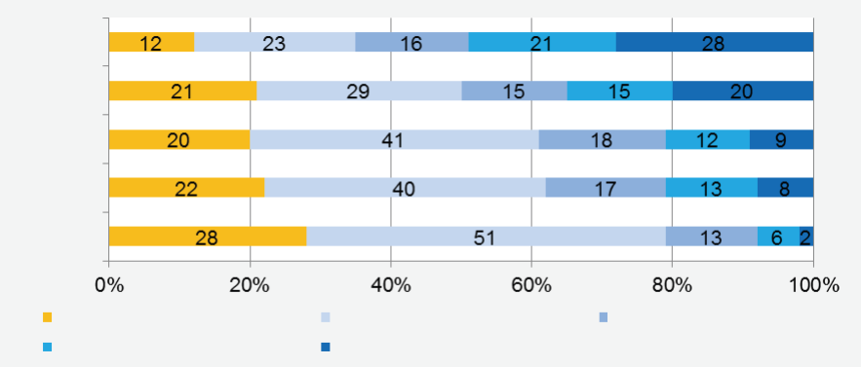
angleščini
španščini
francoščini
nemščini
Začetnik (pred A1)
Neodvisnost (B1)
Osnovno (A1)
Napredna neodvisna (B2)
Napredno osnovno (A2)
italijanščini

Oblikovanje evropskega kazalnika za jezike
Pomemben namen ESLC je prispevati k oblikovanju evropskega kazalnika jezikovnih kompetenc. Preprost približek takega kazalnika je mogoče dobiti tako, da se vzame povprečje deleža učencev, ki dosežejo posamezno raven pri branju, poslušanju in pisanju. Sliki 2 in 3 prikazujeta pregled uspešnosti izobraževalnega sistema v prvem in drugem tujem jeziku z uporabo tega kazalnika. „Povprečje ESLC“ se nanaša na povprečje vseh 16 sodelujočih izobraževalnih sistemov (glej tudi preglednico 2). Ocene dosežkov učencev temeljijo na povprečju treh spretnosti, ocenjenih v ESLC. Preizkušeni tuji jezik (EN – angleščina, FR – francoščina, DE – nemščina, IT – italijanščina in ES – španščina) je naveden v oklepajih.

Slika 2: prvega tujega jezika. Odstotek učencev na vsaki ravni glede na izobraževalni sistem, pri čemer se uporabi svetovno povprečje treh spretnosti
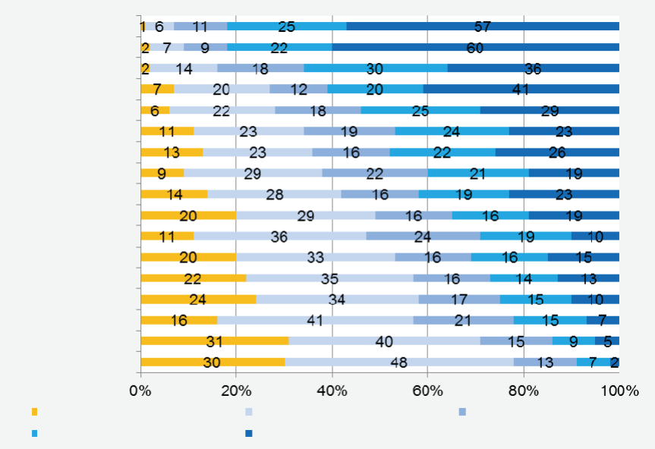
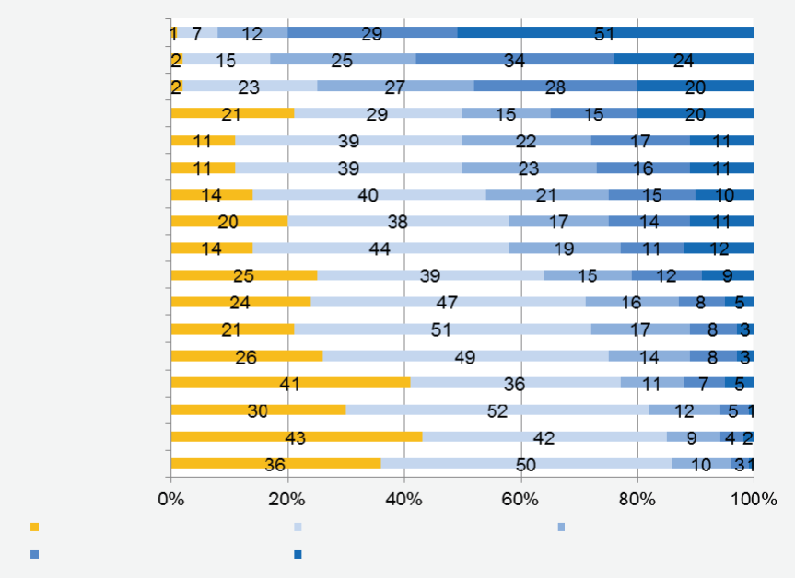
Slika 3: Drugi tuji jezik. Odstotek učencev na vsaki ravni glede na izobraževalni sistem, pri čemer se uporabi svetovno povprečje treh spretnosti
Začetnik (pred A1)
Neodvisnost (B1)
Osnovno (A1)
Napredna neodvisna (B2)
Napredno osnovno (A2)
Belgija DE (FR)
Grčija (EN)
Hrvaška (EN)
Slovenija (EN)
Estonija (EN)
Nizozemska (EN)
Povprečje ESLC
Bolgarija (EN)
Belgija FR (EN)
Portugalska (EN)
Španija (EN)
Poljska (EN)
Belgija NL (FR)
Francija (EN)
UK ENG (FR)
Malta (EN)
Švedska (EN)
Začetnik (pred A1)
Neodvisnost (B1)
Osnovno (A1)
Napredna neodvisna (B2)
Napredno osnovno (A2)
Belgija DE (EN)
Grčija (FR)
Hrvaška (DE)
Slovenija (DE)
Estonija (DE)
Nizozemska (DE)
Povprečje ESLC
Bolgarija (DE)
Belgija FR (DE)
Portugalska (FR)
Španija (FR)
Poljska (DE)
Belgija NL (EN)
Francija (ES)
UK ENG (DE)
Malta (IT)
Švedska (ES)

Izobraževalni sistemi so razvrščeni od nižje do višje, po načelu, da višja razvrstitev pomeni večji delež učencev, ki dosegajo ravni samostojnega uporabnika (B1 in B2), in manjši delež učencev, ki dosegajo ravni osnovnega uporabnika (A1) ali začetnika (pred A1).

Na slikah 2 in 3 je prikazana relativna uspešnost izobraževalnih sistemov z uporabo tega preprostega približka globalne uspešnosti. Niso namenjeni kot ustrezen povzetek rezultatov ESLC. Naslednji krog ESLC bi moral vključevati govorne spretnosti in zagotoviti podlago za bolj izpopolnjen kazalnik.

Ugotovitve: kontekstualni vprašalniki
Namen kontekstualnih informacij, zbranih z vprašalniki, je „olajšati produktivnejšo primerjavo jezikovnih politik in metod poučevanja jezikov.
med državami članicami z namenom opredelitve in izmenjave dobre prakse“. Zato se osredotoča na tiste kontekstualne dejavnike, ki jih je mogoče spremeniti s ciljno usmerjenimi izobraževalnimi politikami, kot sta starost, pri kateri se začne izobraževanje v tujem jeziku, ali usposabljanje učiteljev. ESLC prikazuje razlike znotraj izobraževalnih sistemov in med njimi v zvezi s tremi širšimi področji politike ter ocenjuje, katera od njih so povezana z razlikami v znanju jezikov. Drugi dejavniki, na katere politika v veliki meri ne more vplivati, kot so splošni demografski, socialni, gospodarski in jezikovni okviri, v končnem poročilu niso izrecno obravnavani, čeprav se podatki o socialno-ekonomskem položaju zbirajo in so na voljo za analizo v izobraževalnih sistemih.

Na splošno učenci poročajo o precej zgodnjem začetku učenja tujih jezikov (pred ali med osnovnošolskim izobraževanjem), najpogosteje pa se učijo dva tuja jezika. Vendar so med izobraževalnimi sistemi še vedno velike razlike glede natančnega začetka učenja tujih jezikov, trenutnega časa poučevanja ter števila ponujenih in poučevanih jezikov.
Rezultati ESLC kažejo, da je zgodnejši začetek povezan z višjim znanjem testiranega tujega jezika, pa tudi z učenjem večjega števila tujih jezikov in starodavnih jezikov.
Cilj politike je tudi ustvariti jezikom prijazno življenjsko in učno okolje, v katerem se slišijo in vidijo različni jeziki, v katerem se govorci vseh jezikov počutijo dobrodošle in v katerem se spodbuja učenje jezikov. Jasne razlike med izobraževalnimi sistemi se kažejo v možnostih neformalnega učenja jezikov, ki so na voljo učencem (kot so dojemanje znanja testiranega tujega jezika s strani njihovih staršev, individualna potovanja v tujino, uporaba sinhronizacije ali podnapisov v medijih ter izpostavljenost učencev jeziku prek tradicionalnih in novih medijev).
 Ugotovljena je pozitivna povezava med znanjem testiranega jezika in dojemanjem znanja staršev o tem jeziku s strani učencev ter njihovo izpostavljenostjo in uporabo testiranega jezika prek tradicionalnih in novih medijev.

Razlike so ugotovljene v stopnji jezikovne specializacije šol, razpoložljivosti zmogljivosti IKT, številu gostujočih učiteljev iz tujine in določbah za učence s priseljenskim ozadjem. Vendar so obiski za izmenjavo učencev in udeležba v šolskih jezikovnih projektih razmeroma slabo izkoriščeni, večina vidikov v zvezi s prakso v razredu pa se med izobraževalnimi sistemi razmeroma manj razlikuje (kot so uporaba IKT za učenje in poučevanje tujih jezikov, relativni poudarek, ki ga učitelji namenjajo posebnim spretnostim ali kompetencam, poudarek na podobnostih med jeziki ter odnos učencev do učenja tujih jezikov, njegova uporabnost in težavnost). Le količina tujega jezika, ki se govori pri pouku, kaže jasne razlike med izobraževalnimi sistemi.
Učenci, ki se jim zdi učenje jezika koristno, običajno dosegajo višje ravni znanja tujih jezikov, učenci, ki se jim zdi učenje jezika težavno, pa nižje ravni znanja tujih jezikov. Tudi večja uporaba tujega jezika pri pouku s strani učiteljev in učencev kaže pozitivno povezavo z znanjem jezika. Na splošno razlike v jezikovni specializaciji, gostovanju osebja iz drugih jezikovnih skupnosti in določbah za priseljene učence ne kažejo jasne povezave z znanjem tujih jezikov.

Izboljšanje kakovosti začetnega izobraževanja učiteljev in zagotavljanje, da vsi aktivni učitelji sodelujejo v stalnem strokovnem razvoju, sta bila opredeljena kot ključna dejavnika pri zagotavljanju kakovosti šolskega izobraževanja na splošno. Na splošno je večina učiteljev jezikov dobro usposobljenih, visoko izobraženih, imajo popolno spričevalo in so specializirani za poučevanje jezikov. Ugotovljene so bile tudi razmeroma majhne razlike med izobraževalnimi sistemi v zvezi s prakso pri poučevanju v šoli in izkušnjami pri poučevanju, čeprav obstajajo razlike v številu različnih jezikov, ki so jih poučevali učitelji. Na splošno je v izobraževalnih sistemih pri izmenjavi obiskov sodeloval le majhen delež učiteljev, čeprav so v številnih izobraževalnih sistemih na voljo finančna sredstva za take obiske. Sodišče je ugotovilo precejšnje razlike med izobraževalnimi sistemi pri pomanjkanju učiteljev ter uporabi in usposabljanju v skupnem evropskem referenčnem okviru, v manjši meri pa tudi v jezikovnem portfelju; dejanska uporaba portfelja se zdi precej nizka. Kar zadeva stalni poklicni razvoj, so kljub očitnim razlikam v organizaciji usposabljanja na delovnem mestu (kot so finančne spodbude, kadar se učitelji lahko udeležijo usposabljanja, in način usposabljanja) sporočene razlike med izobraževalnimi sistemi glede udeležbe v usposabljanju na delovnem mestu in osredotočenosti nanj manjše.
Različni indeksi, povezani z začetnim in nadaljevalnim izobraževanjem učiteljev, kažejo le malo povezave z znanjem jezika. Pri številnih indeksih je to pomanjkanje povezave mogoče pripisati pomanjkanju razlik v izobraževalnih sistemih. Pri drugih, na primer pri uporabi skupnega evropskega referenčnega okvira za jezike in usposabljanju v zvezi z njim, pa so bile ugotovljene precejšnje razlike v politikah, ki pa ne upoštevajo razlik v znanju jezika.

Izzivi za učenje jezikov v Evropi
Rezultati raziskave izpostavljajo izzive, s katerimi se morajo spopasti države članice in EU, da bi izboljšale znanje jezikov v Evropi:

1. Jezikovne kompetence je treba še bistveno izboljšati, izobraževalni sistemi pa morajo okrepiti prizadevanja za pripravo vseh učencev na nadaljnje izobraževanje in trg dela. Izmenjava dobrih praks v okviru odprte metode koordinacije bo eno glavnih orodij pri uresničevanju barcelonskega cilja poučevanja in obvladovanja vsaj dveh tujih jezikov od zgodnjega otroštva.

2. Jezikovne politike bi morale obravnavati ustvarjanje jezikovno prijaznega življenjskega in učnega okolja v šolah in drugih izobraževalnih ustanovah ter zunaj njih. Jezikovne politike bi morale spodbujati priložnosti za priložnostno učenje zunaj šole ter upoštevati izpostavljenost jeziku prek tradicionalnih in novih medijev, vključno z učinki uporabe sinhronizacije ali podnapisov na televiziji in v kinematografih. Jezikovna politika bi morala na splošno podpirati, da se ljudje na splošno, zlasti pa mladi, počutijo sposobni učenja jezikov in ga vidijo kot koristnega.

3. Širok razpon jezikovnih kompetenc med državami članicami kaže na velik potencial za vzajemno učenje na področju jezikovne politike in učenja jezikov. Raziskava poudarja, da lahko ti izobraževalni sistemi pozitivno vplivajo na zgodnji začetek učenja tujih jezikov, povečajo število naučenih tujih jezikov ter spodbujajo metode, ki učencem in učiteljem omogočajo uporabo tujih jezikov za smiselno sporazumevanje pri pouku.

4. Pomen angleškega jezika kot osnovne spretnosti ter orodja za zaposljivost in poklicni razvoj zahteva konkretne ukrepe za nadaljnje izboljšanje kompetenc v tem jeziku.

5. Čeprav vsi jeziki niso enako pomembni pri vstopu na trg dela, je jezikovna raznolikost še vedno ključnega pomena za kulturni in osebni razvoj. Zato je treba potrebo po izboljšanju jezikovnega znanja za zaposljivost v globaliziranem svetu združiti s spodbujanjem jezikovne raznolikosti in medkulturnega dialoga.

Sporočilo Komisije Svetu z dne 13. aprila 2007 z naslovom „Okvir za evropsko raziskavo o jezikovnih kompetencah“ [COM(2007) 184 konč. – Neobjavljeno v Uradnem listu].
Zasedanje Evropskega sveta v Barceloni 15. in 16. marca 2002: Sklepi predsedstva. Barcelona.
Sporočilo Komisije z dne 1. avgusta 2005 - Evropski kazalnik jezikovnih kompetenc [COM(2005) 356 konč. - Neobjavljeno v Uradnem listu]
Skupni evropski referenčni okvir za jezike: Učenje, poučevanje, ocenjevanje. Cambridge: Cambridge University Press (angleščina).
Sporočilo Komisije Evropskemu parlamentu in Svetu: Evropski kazalnik jezikovnih kompetenc. KOM(2005) 356 končno. 5. Bruselj.
Poučevanje jezikov: V središču pozornosti. Pridobljeno na spletni strani http://ec.europa.eu/education/languages/language-teaching/doc24_en.htm.

